Приложение № 1
к документации об аукционе на право
заключения договора купли-продажи
лесных насаждений

Предмет аукциона № 7

Начальная цена предмета аукциона: 128 756 руб. 45 коп.
Кадастровый номер: 21:06:000000:0077
Кирское лесничество
Кирское участковое лесничество

Номер лесного квартала |  | Номер лесотакса-ционного выдела-делянки | Площадь лесосеки, га | Хозяйство, преобла-дающая порода | Породы | Объем, куб. метров
 |  |  |  |  |  | Деловая |  |  |  | Дрова | Хворост-неликвид | Итого
 |  |  |  |  |  | Круп-ная | Сред-  няя | Мел-  кая | Итого | Дрова | Хворост-неликвид
159 |  | 36 | 0,5 | хв. | сосна | 113 | 35 | 4 | 152 | 16 |  | 168
 |  |  |  |  | ель |  | 3 | 1 | 4 | 1 |  | 5
 |  |  |  |  | береза | 11 | 9 |  | 20 | 11 |  | 31
 |  |  |  |  | итого | 124 | 47 | 5 | 176 | 28 |  | 204

ПЛАН ЛЕСНОГО УЧАСТКА
Местоположение: Чувашская Республика, Кирское лесничество, Кирское участковое лесничество, квартал 159

Вид разрешенного использования: заготовка древесины

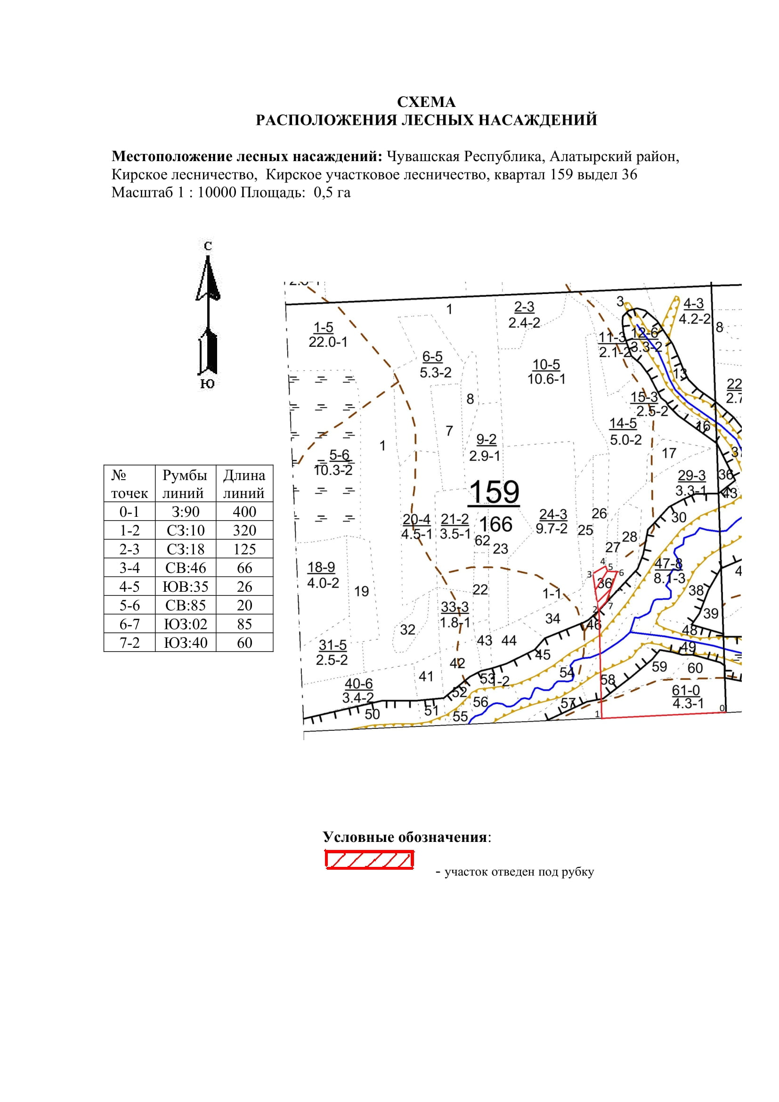

Таксационное описание лесных насаждений,
выставляемых на аукцион на право заключения
договора купли-продажи лесных насаждений
Наименование  участкового лесничества | №  кв. | №  выд. | Площадь,  га | Состав  насаждения | Возраст | Бони-  тет | Общий  запас вырубаемой древесины,  куб.м.
Кирское | 159 | 36 | 0,5 | 8С2Б+Е | 95 | 1 | 204

Характеристика лесных насаждений
га

Общая площадь - всего | в том числе
Общая площадь - всего | лесные земли |  |  |  |  | нелесные земли
Общая площадь - всего | покрытые лесной растительностью - всего | в том числе покрытые лесными культурами | лесные питомники, плантации | непокрытые лесной растительностью | итого | дороги | просеки | боло-та | дру-гие | ито-го
0,5 | 0,5 |  |  |  | 0,5

Целевое назначение лесов | Номер квартала (выдела) | Преобладающая порода | Площадь, га/  запас вырубаемой древесины, куб. м | в том числе по группам возраста древостоя, га / куб. м
 |  |  |  | молодняки | средневозрастные | приспевающие | спелые и перестойные
Кирское участковое лесничество
Эксплуатационные леса | 159/36 | сосна | 0,5/204 |  |  |  | 0,5/204

